**Игра « Hос — пол — потолок»**

**Цель:** Развитие внимания и снятие импульсивности

**Описание игры:** Взрослый показывает рукой на свой нос, затем на потолок,

затем на пол, одновременно называя их. Ребёнок повторяет. Затем взрослый,

увеличивая скорость, начинает путать ребёнка, показывая одно, а называя

другое. Ребёнок должен показывать, что называет взрослый, игнорируя

его показывание.

**Игра «Передай мячик»**

**Цель:**развитие внимания.

**Описание игры:**Дети сидят на полу в шеренгах, перед ними обруч, у первого в обруче лежат мячи по сигналу он начинает передавать мячи в обруч соседа левой рукой, тот в свою очередь передает мяч соседу слева, левой рукой, обратно передают правой рукой, пока все мячи не вернутся в первый обруч.

**Игра «Робот»**

**Цель:** развитие пространственных представлений, самоконтролю, внимание, переключение внимания

**Описание игры:**Дети должны изобразить робота, точно и правильно выполнять команды взрослого. Взрослый говорит: «Вы будете выполнять мои команды. Если я скажу шаг вперед, вы сделаете шаг вперед. Если скажу сделать большие шаги, вы сделаете большие шаги. Скажу повернуться на право, повернетесь направо. После этого взрослый может усложнять, давая две команды одновременно.

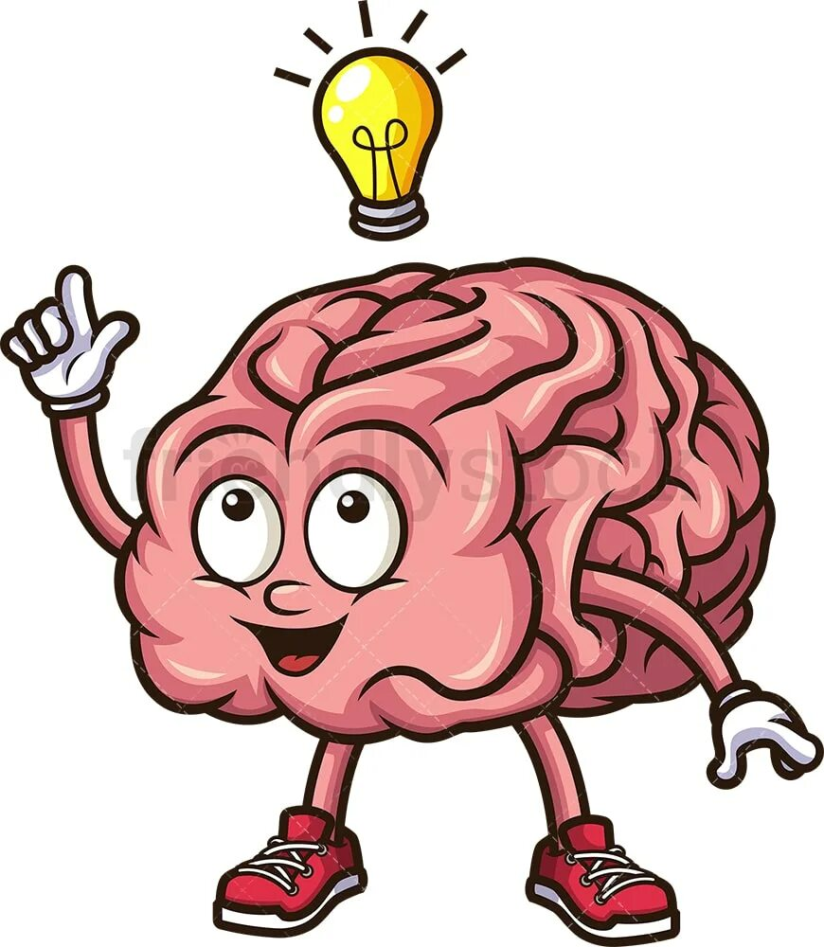

**«Использование нейропсихических игр и упражнений на занятиях по физической культуре для детей в условиях ДОУ»**

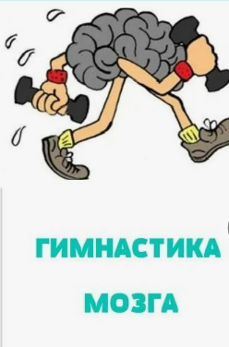

Подготовила инструктор по фк:

Рожкова И. М.

В современном мире стремительного развития технологий, появляется все больше методик для интересного и гармоничного развития детей. В физической культуре также появляются новые методики и инновации. Одним из последних открытий стало использование на занятиях физической культурой нейроигр.

**Что такое нейроигры?**

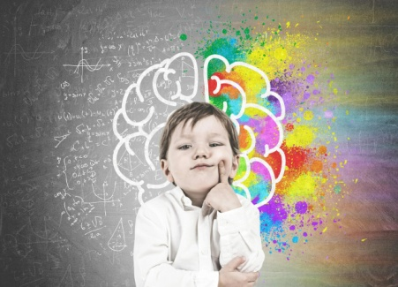

**Нейроигры для детей дошкольного возраста** — это **специальные игровые комплексы, основанные на принципах нейропсихологии**. Они разрабатываются с учётом возрастных особенностей детей и направлены на стимуляцию различных участков мозга, тренировку мозга и развитие нейронных связей.

**Цель нейроигр** — развитие психических процессов: памяти, внимания, мышления, зрительно-моторной пространственной координации, активизации речи.

**Некоторые виды нейроигр**:

* **Игры на развитие памяти**. Помогают улучшить кратковременную и долговременную память. Задачи могут включать запоминание последовательности объектов или звуков, картинок.
* **Игры на внимание**. Направлены на развитие способности концентрироваться и переключать внимание между различными задачами.
* **Логические игры**. Стимулируют развитие рассуждений и способности к проблемному анализу. Это может быть решение математических задач или логических головоломок.
* **Моторные игры**. Способствуют развитию координации и мелкой моторики.

Нейроигры оказывают значительное влияние на умственное развитие ребёнка, помогая ему лучше усваивать новую информацию и адаптироваться в обществе.

Ниже приведена картотека нейроигр и упражнений для работы с дошкольниками.

В результате использования нейроигр новый учебный материал воспринимается более целостно и естественно, как бы умом и телом, и поэтому лучше запоминается. Кроме этого упражнение для мозга также способствуют развитию координации движений и психофизиологических функций.

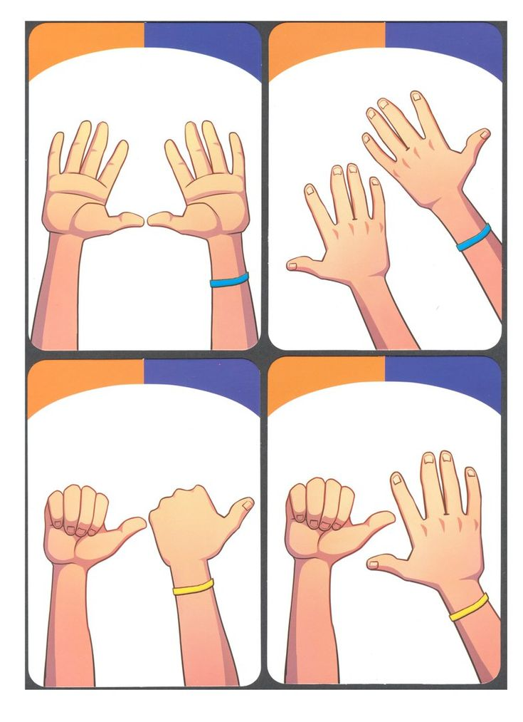Под влиянием нейроигр в организме происходят положительные структурные изменения. Сила, равновесие, подвижность нервных процессов осуществляется на более высоком уровне. Упражнения постепенно усложняются и увеличивается объём выполняемых заданий.

Регулярное включение упражнений нейрогимнастики в занятия по физкультуре, в различные формы работы, в перерывах между занятиями, в комплексы утренней оздоровительной гимнастики способствуют улучшению памяти, концентрации внимания и усвоению новых знаний.